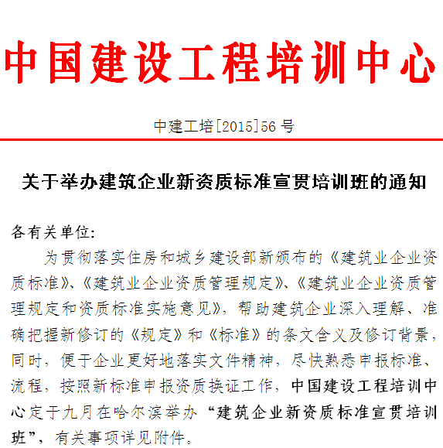



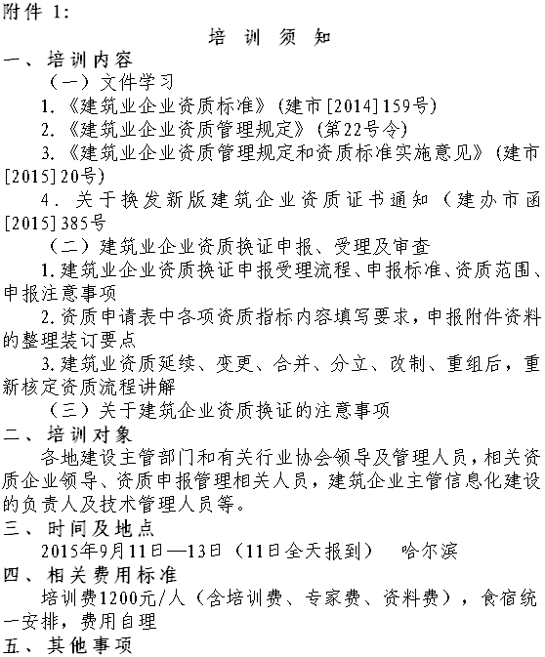

**联系人：葛 言**

**电 话：010-58942689 13581517123**

**传 真：010-58937794**

**E-mail: 1664121021@qq.com**



附件2：

建筑企业新资质标准宣贯培训班报名表

|  |  |  |  |  |  |  |  |  |  |  |
| --- | --- | --- | --- | --- | --- | --- | --- | --- | --- | --- |
| 单位名称 |  | | | | | | | 行业类别 |  | |
| 详细地址 |  | | | | | | | 邮 编 |  | |
| 审 批 人 |  | | 职务 | |  | | 电话 | |  | |
| 联 系 人 |  | | 电话 | | | E-mail | |  | | |
| 电话（区号） |  | | | | | 传 真 | |  | | |
| 参会代表姓名 | 性别 | 部门 | | 职务 | | 电话 | | 手机 | | 备注 |
|  |  |  | |  | |  | |  | |  |
|  |  |  | |  | |  | |  | |  |
|  |  |  | |  | |  | |  | |  |
|  |  |  | |  | |  | |  | |  |
|  |  |  | |  | |  | |  | |  |
|  |  |  | |  | |  | |  | |  |
| 是否安排住宿 | □是（标间数量___ 合住__ ） □否 | | | | | | | | | |
| 指定收款账户 | 户名：北京中建政研工程咨询有限公司  账号：4059 2000 0181 0100 0070 34  开户行：华夏银行阜外支行  行号：3041 0004 2683 | | | | | | | | | |
| 单 位 盖 章  二O一五年 月 日 | | | | | | | | | | |
| 联系人：葛 言  电 话：010-58942689 13581517123  传 真：010-58937794  邮 箱：1664121021@qq.com | | | | | | | | | | |

注：请认真逐项填写此表；此表复印有效。